Формирование норм расхода топлива специальными автомобилями аэропортов на примере аэродромной машины SCHMIDT CJS-914 / CJS-914 SUPER 2

И.Ф.Шакиров
Тюменский государственный нефтегазовый университет
Аннотация: В настоящее время службы спецтранспорта аэропортов сталкиваются с проблемой нормирования расхода топлива снегоочистительной техники. В данной статье приведены результаты анализа структуры и численности парка служб спецтранспорта аэропортов России. Представлены схема системы формирования расхода топлива под влиянием факторов температуры воздуха, количества осадков и наработки навесного оборудования. Показаны вид и математические модели распределений факторов, влияющих на расход топлива. Получены математические модели закономерностей влияния факторов на расход топлива. Показана итоговая модель формирования норм расхода топлива. Приведены значения фактического расхода топлива специальными автомобилями аэропортов, значения по утвержденным нормативам и значения, рассчитанные по математической модели.
Ключевые слова: расход топлива, специальные автомобили аэропортовых служб.

С развитием гражданской авиации, эксплуатацией новых поколений самолетов и вертолетов, реконструкцией и строительством аэропортов связано широкое использование авиационной наземной техники. В настоящее время идет активное обновление состава парка спецтехники, появляются новые автомобили отечественного и иностранного производства. Эффективность использования автомобилей существенно зависит от топливной экономичности [1-6]. Учитывая, что действующий нормативной документ [7] не позволяет определять нормы для специальных автомобилей аэропортов, разработка инструмента формирования норм расхода топлива для них является актуальной научно-практической задачей [8].
В процессе исследования была проведена работа по анализу структуры и численности парка служб спецтранспорта ведущих аэропортов России. [9]
Несмотря на различные показатели по численности, структура парка во всех аэропортах схожа. Основную долю от общего количества единиц техники служб спецавтотранспорта аэропортов занимают специальные автомобили. Данный факт объясняется тем, что основная задача служб спецтранспорта аэропортов состоит в обеспечении бесперебойного коммерческого и технического обслуживания воздушных судов, а также поддержании аэродромных покрытий в чистоте и порядке.
Рис. 1. - Типовая структура парка техники аэропортов
Особое внимание стоит уделить автомобилям для содержания аэродромных покрытий. Сложные условия эксплуатации снегоочистительных автомобилей, широкий набор применяемого в работе навесного оборудования затрудняют процесс нормирования и списания топлива данными автомобилями.
Поэтому было принято решение проводить экспериментальные исследования на примере аэродромной компактной подметально-продувочной машины SCHMIDT тип CJS 914/CJS 914 Super II, базовое шасси Mercedes-Benz Actros.

Рис. 2. - Общая схема системы формирования расхода топлива
Расход топлива (РТ) специальным автомобилем складывается из расхода топлива основным двигателем (РТОД) и расхода топлива дополнительным двигателем (РТДД).
Процесс формирования расхода топлива транспортных средств определяется совокупностью различных закономерностей. В связи с этим было предложено использовать следующую классификацию факторов, влияющих на расход топлива в процессе эксплуатации: управляемые факторы, частично-управляемые факторы, учитываемые факторы.
Факторы, оказывающие влияние на расход топлива специальными автомобилями, отражены в локализованной схеме системы формирования расхода топлива.
Рис.3. - Схема взаимодействия элементов изучаемой системы:
РТОД - расход топлива основного двигателя, РТДД - расход топлива дополнительного двигателя, РЩ - работа щетки, РВ- работа воздуходувки, ПКУ - природно-климатические условия, ТВ - температура воздуха, КО - количество осадков

Теоретически возможно предположить, что топливный баланс специальных автомобилей аэропортов характеризуется следующей зависимостью:

$Q_{Σ}=Q_{L}+Q_{Щ}+Q_{В},$ (1)
где Q_{Ʃ} - суммарный расход топлива; Q_{L} - расход топлива, затрачиваемый на передвижение; Q_{Щ} - расход топлива на работу навесного оборудования (снегоочистительной щетки); Q_{В} - расход топлива на работу навесного оборудования (продувочного устройства).
Количество топлива, затрачиваемое на передвижение, рассчитывается исходя из расстояния, пройденного автомобилем, характеризуемое пробегом автомобиля (L, км). Количество топлива, затрачиваемое на работу навесного оборудования, рассчитывается исходя из наработки навесного оборудования (τ, моточасы).
Соответственно, зависимость суммарного расхода топлива специальных автомобилей аэропортов можно изложить в следующем виде:

$Q_{Σ}=q_{L}⋅L+q_{Щ}⋅τ_{Щ}+q_{В}⋅τ_{В},$ (2)

где Q_{Ʃ} - суммарный расход топлива; q_{L} - расход топлива автомобиля; L - пробег автомобиля; q_{Щ} - расход топлива на работу навесного оборудования (снегоочистительной щетки); τ_{Щ}- наработка навесного оборудования (снегоочистительной щетки); q_{В} - расход топлива на работу навесного оборудования (продувочного устройства); τ_{В}- наработка навесного оборудования (продувочного устройства).
На расход топлива оказывают влияние факторы: температура окружающего воздуха, пробег автомобиля, наработка навесного оборудования (снегоочистительная щетка и продувочное устройство).
Вышеуказанную модель можно разделить на три сегмента.
Первый сегмент - $q_{l}⋅l$ - топливо, затрачиваемое на движение автомобиля. Можно предположить, что математическая модель показателя расхода топлива на передвижение автомобиля будет иметь следующий вид.

$q_{L}=а_{0}+а_{1}⋅t+а_{2}⋅t^{{}_{2}}+а_{3}N$. (3)

Второй сегмент - $q_{щ}⋅τ_{щ}$ - топливо, затрачиваемое на работу навесного оборудования (снегоочистительной щетки). Расчет производится по времени работы щетки относительно времени работы основного двигателя.
Третий сегмент - $q_{в}⋅τ_{в}$ - топливо, затрачиваемое на работу навесного оборудования (продувочного устройства). Расчет производится по времени работы воздуходувки относительно времени работы основного двигателя. Тогда

$Q_{Σ}=(q_{L}+\frac{q_{Щ}⋅τ_{Щ}}{L}+\frac{q_{В}⋅τ_{В}}{L})⋅L$. (4)

Таким образом, итоговая модель влияния факторов на расход топлива специальных автомобилей предположительно имеет следующий вид:

$q=a_{0}+a_{1}⋅t^{2}+a_{2}⋅t+a_{3}⋅N+a_{4}⋅δ_{Щ}+a_{5}⋅δ_{В}$. (5)
где t - температура окружающего воздуха, ^{О}С; N - количество осадков, мм, $δ$_{Щ} - отношение наработки снегоочистительной щетки (м.ч.) к пробегу автомобиля (км); $δ$_{В} - отношение наработки продувочного устройства (м.ч.) к пробегу автомобиля (км).
В соответствии с методикой сбора данных были получены сведения по 15 городам России. Обработка данных производилась программами Statistica 6.0 и Regress 2.5 [10,11]. Вид и математические модели распределений факторов, влияющих на расход топлива специальными автомобилями аэропортов, представлены на рис. 4.
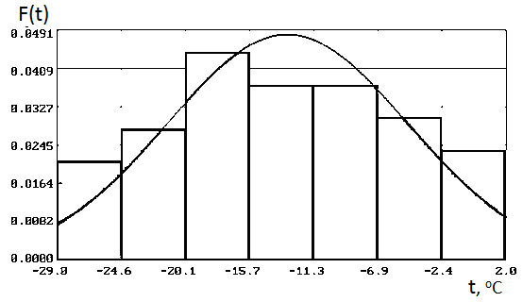$f(t)=\frac{1}{8\sqrt{2π}}⋅e^{−\frac{(t+\text{13})^{2}}{\text{137}}}$.  Рис. 4. а. Распределение температуры окружающего воздуха | 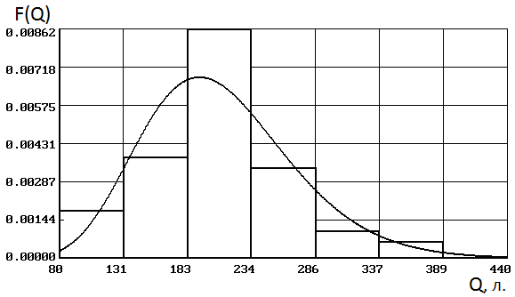$f(Q)=0,\text{005}⋅(0,\text{005}⋅Q)^{\text{11}}⋅e^{−0,\text{005}⋅Q},Q>0$.  Рис. 4. б. Распределение фактического расхода топлива
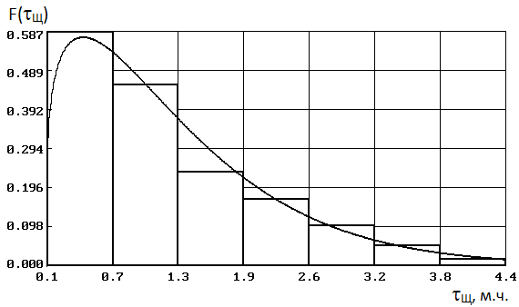  $f(τ_{Щ})=0,8⋅e^{−0,8⋅τ_{Щ}}, τ_{Щ}0$.  Рис. 4. в. Распределение наработки снегоочистительной щетки | 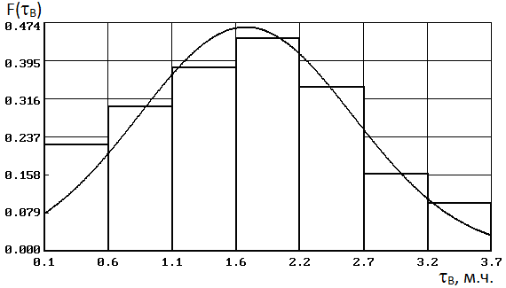  $f(τ_{В})=\frac{1}{0,8\sqrt{2π}}⋅e^{−\frac{(τ_{В}−1,7)^{2}}{1,4}}$.  Рис. 4. г. Распределение наработки продувочного устройства
Рис. 4. - Модели закономерностей изменения элементов системы
Результаты эксперимента и математические модели влияния факторов на расход топлива снегоочистительными автомобилями аэропортов, на наработку навесного оборудования (снегоочистительной щетки и продувочного устройства) представлены на рис. 5...9.
$q=\text{156},\text{02}−1,\text{74}t+0,\text{009}t^{2}$.  Рис. 5. Влияние температуры окружающего воздуха на расход топлива снегоочистительными автомобилями аэропортов | $τ=4,\text{65}+3,\text{99}N^{2}$.  Рис. 6. Влияние количества осадков на наработку навесного оборудования (снегоочистительной щетки) снегоочистительных автомобилей аэропортов
$τ=\frac{t}{0,\text{83}+0,\text{63}t}$.  Рис. 7. Влияние температуры окружающего воздуха на наработку навесного оборудования (продувочного устройства) снегоочистительных автомобилей аэропортов | $q=\text{39},\text{42}+\text{40},\text{08}τ_{Щ}$.  Рис. 8. Влияние наработки навесного оборудования (снегоочистительной щетки) на расход топлива снегоочистительными автомобилями аэропортов
$q=\text{20},\text{51}+\text{40},\text{43}τ_{В}$.
Рис. 9. Влияние наработки навесного оборудования (продувочного устройства) на расход топлива снегоочистительными автомобилями аэропортов

Значения корреляционных отношений составили 0,90 … 0,99 при уровне значимости 0,95 … 0,99. Уровень адекватности полученных моделей составил 90…99%.
В результате проведенной работы были получены экспериментально проверенные закономерности, рассчитаны численные значения параметров математических моделей закономерностей, проведена проверка моделей на адекватность.
Величина расхода топлива, затрачиваемого на передвижение снегоочистительного автомобиля, изменяется под влиянием таких факторов, как температура окружающего воздуха и количество осадков.
Математическая модель вышеуказанной закономерности имеет следующий вид.

$q=\text{141}+0,\text{008}⋅t^{2}+2,5⋅t+1,6⋅N$, (6)

Величина расхода топлива, затрачиваемого на работу навесного оборудования, складывается из показателя отношения наработки снегоочистительной щетки к пробегу специального автомобиля и показателя отношения продувочного устройства к пробегу специального автомобиля.
Математическая модель вышеуказанной закономерности имеет следующий вид.

$q=\text{879},6⋅δ_{Щ}+\text{2769},4⋅δ_{В}$, (7)

Итоговая математическая модель закономерностей влияния факторов температуры окружающего воздуха, количества осадков и наработки навесного оборудования на расход топлива складывается из моделей закономерностей влияния температуры окружающего воздуха и количества осадков на расход топлива, наработки снегоочистительной щетки на расход топлива и наработки продувочного устройства на расход топлива.
Для расчета показателей расхода топлива под влиянием внешних факторов было принято решение использовать модель закономерностей следующего вида.

$q=\text{141}+0,\text{008}⋅t^{2}+2,5⋅t+1,6⋅N+\text{879},6⋅δ_{Щ}+\text{2769},4⋅δ_{В}$, (8)

где t - температура окружающего воздуха, ^{О}С; N - количество осадков, мм, $δ$_{Щ} - отношение наработки снегоочистительной щетки (м.ч.) к пробегу автомобиля (км); $δ$_{В} - отношение наработки продувочного устройства (м.ч.) к пробегу автомобиля (км).
На основе разработанной математической модели был произведен расчет среднего расхода топлива на одну единицу техники по полученным статистическим данным на примере специального автомобиля SCHMIDT тип CJS 914 Super II, эксплуатирующегося в службе спецтранспорта ОАО «Аэропорт Рощино» и ОАО «Международный аэропорт «Уфа».
Среднее отклонение фактического расхода топлива от среднего расхода топлива, рассчитанного по нормам, утвержденным на предприятии, за период с января 2012 года по декабрь 2013 года составило 18%. Среднее отклонение фактического расхода топлива от среднего расхода топлива, рассчитанного по разработанной математической модели составило 3,5%. Это, в первую очередь, связано с тем, что расчет расхода топлива по математической модели учитывает реальные условия эксплуатации автомобиля и особенности работы навесного оборудования.
Таблица №1
Показатели среднего расхода топлива
Период эксплуатации | Средний расход топлива в соответствии с утвержденными нормами на 1 ед. техники, q_{N} л/100 км | Средний расход топлива фактический на 1 ед. техники, q_{F} л/100 км | Средний расчетный расход топлива на 1 ед. техники, q_{R} л/100 км | Отклонение q_{N} от q_{F}, % | Отклонение q_{R} от q_{F}, %
Январь 2012 года | 201 | 257 | 234 | 19 | 5
Февраль 2012 года | 163 | 228 | 199 | 25 | 9
Март 2012 года | 188 | 227 | 247 | 21 | 4
Апрель 2012 года | 189 | 236 | 247 | 20 | 5
Ноябрь 2012 года | 180 | 205 | 218 | 12 | 6
Декабрь 2012 года | 190 | 225 | 210 | 12 | 2
Январь 2013 года | 191 | 214 | 208 | 11 | 3
Февраль 2013 года | 192 | 231 | 226 | 17 | 2
Март 2013 года | 189 | 224 | 206 | 12 | 4

Продолжение таблицы №1
Апрель 2013 года | 183 | 191 | 182 | 4 | 5
Ноябрь 2013 года | 179 | 273 | 257 | 32 | 3
Декабрь 2013 года | 175 | 207 | 222 | 20 | 2

Средняя ошибка аппроксимации рассмотренной математической модели не превышает 15 %, что позволяет судить о её достаточной точности. Проверка по критерию Фишера показала, что, с вероятностью 90% полученная математическая модель процесса формирования расхода топлива адекватна. Таким образом, она может быть использована на практике, а также в ходе дальнейших исследований

Литература
- Захаров Н.С., Новоселов О.А., Ракитин В.А. Методика сравнительной оценки потребительских свойств автомобилей // Научно-технический вестник Поволжья. – 2014. – № 6. – С. 158-160.
- Захаров Н.С., Ракитин В.А. Оценка срока окупаемости газобаллонного оборудования с учетом изменения надежности газодизельных автомобилей // Инженерный вестник Дона. – 2015. – №3. − URL: ivdon.ru/ru/magazine/archive/ n2p2y2015/2916.
- Захаров Н.С., Абакумов Г.В., Кичигин С.Ю., Шевелев Е.С. Проблемы обеспечения работоспособности автомобилей в условиях Западной Сибири // Вестник Иркутского государственного технического университета. – 2008. – Т. 33. – № 1. – С. 76-77.
- Захаров Н.С., Шакиров И.Ф. Система формирования расхода топлива снегоочистительными автомобилями аэропортов // Инженерный вестник Дона. – 2015. – №3. − URL: ivdon.ru/ru/magazine/archive/n1y2015/2825.
- Gurgenci H. Investigating the use of methane as diesel fuel in off-road haul road truck operations / H. Gurgenci, S.M. Aminossadati // Journal of Energy Resources Technology. – 2009. - №131.– P. 032202.1 - 032202.9.
- Advanced Motor Fuels Implementing Agreement. – 2013. - URL: iea-amf.org/content/fuel_information/methane.
- Нормы расхода топлива и смазочных материалов на автомобильном транспорте. Методические рекомендации. - М.: Кнорус, 2011. - 160 с.
- Захаров Н.С. Влияние условий эксплуатации на долговечность автомобильных шин. – Тюмень: ТюмГНГУ, 1997. – 139 с.
- Захаров Н.С., Бояркина Е.Ф. Модели формирования количества легковых автомобилей на улично-дорожной сети города // Автотранспортное предприятие. – Москва. - 2009. - № 10. – С. 41 – 43.
- Захаров Н.С. Использование ТР-распределения при моделировании процессов изменения качества автомобилей // Известия высших учебных заведений. Нефть и газ. – 1999. – № 3. – С. 105-111.
- Захаров Н.С. Программа «REGRESS». Руководство пользователя. – Тюмень: ТюмГНГУ, 1999. – 52 с.

References
- Zaharov N.S., Novoselov O.A., Rakitin V.A. Nauchno-tehnicheskij vestnik Povolzh'ja, 2014. № 6. P. 158-160.
- Zaharov N.S., Rakitin V.A. Inzhenernyj vestnik Dona (Rus), 2015. №3. URL: ivdon.ru/ru/magazine/archive/ n2p2y2015/2916.
- Zaharov N.S., Abakumov G.V., Kichigin S.Ju., Shevelev E.S. Sibiri. Vestnik Irkutskogo gosudarstvennogo tehnicheskogo universiteta, 2008. T. 33. № 1. pp. 76-77.
- Zaharov N.S., Shakirov I.F. Inzhenernyj vestnik Dona (Rus), 2015. №3. URL: ivdon.ru/ru/magazine/archive/n1y2015/2825.
- H. Gurgenci, S.M. Aminossadati. Journal of Energy Resources Technology, 2009. №131. P. 032202.1 - 032202.9.
- Advanced Motor Fuels Implementing Agreement. 2013. URL: iea-amf.org/content/fuel_information/methane.
- Normy rashoda topliva i smazochnyh materialov na avtomobil'nom transporte [The application rates of fuel and lubricants for road transport]. Metodicheskie rekomendacii. M.: Knorus, 2011. 160 p.
- Zaharov N.S. Vlijanie uslovij jekspluatacii na dolgovechnost' avtomobil'nyh shin [Effect of operating conditions on the durability of automobile tires]. Tjumen': TjumGNGU, 1997. 139 p.
- Zaharov N.S., Bojarkina E.F. Avtotransportnoe predprijatie. Moskva. 2009. № 10. pp. 41 – 43.
- Zaharov N.S. Izvestija vysshih uchebnyh zavedenij. Neft' i gaz. 1999. № 3. pp. 105-111.
- Zaharov N.S. Programma «REGRESS». Rukovodstvo pol'zovatelja. [Program «REGRESS». User guide]. Tjumen': TjumGNGU, 1999. 52 p.

